VILLA CRM

Sprint 1 — Fundação da Central de Mídias Sociais
Entrega técnica · Claude Code (Diretor Executivo/Engenharia) · 21/08/2026
Escopo autorizado: menu, rota /midias-sociais, abas (Visão Geral/Instagram/Facebook/YouTube), modelo RedeSocialConta, permissões, Configurações, estados vazios sem dado fictício. Sem alteração de propriedade/ativos/contas de anúncio da Meta. Sem avanço automático para a Sprint 2.

1. Resumo do que foi implementado
A fundação da Central de Mídias Sociais foi criada como novo módulo do CRM, seguindo exatamente os padrões já usados no módulo de Contratos (mesma estrutura de página, mesmo padrão de API com requirePermission, mesmo estilo de validação com Zod). O menu principal ganhou o item “Mídias Sociais” → /midias-sociais, com quatro abas (Visão Geral, Instagram, Facebook, YouTube) e uma página de Configurações separada.
O único canal ativo nesta fase é o Instagram — Facebook e YouTube têm rota e aba prontas, mas mostram um estado “ainda não implementado nesta fase”, como combinado. Nenhum dado numérico é exibido: todo tile de métrica mostra “—” com o texto “Sem dados ainda”, e um banner “Aguardando conexão com a Meta” aparece sempre que não há conta conectada — não existe nenhum valor fictício em nenhuma tela.
O modelo RedeSocialConta guarda apenas configuração (nome, IDs de negócio/página/conta de anúncios, e o NOME da variável de ambiente do token — nunca o token em si) e o status da conexão. A página de Configurações lista as três redes com status/última sincronização, e permite a um ADMIN registrar uma conta — sem chamar nenhuma API da Meta.
A hierarquia visual pedida foi respeitada em todas as telas: Resultado Comercial (Investimento, Leads, Qualificados, Oportunidades, Valor proposto, Contratado) em destaque visual (tiles azuis), Aquisição/Audiência (Alcance, Não seguidores, Visitas, DMs, Engajamento) com peso visual menor. Não há seção de Conteúdo nem de IA nesta sprint.

2. Arquivos criados (12)
- lib/validations/rede-social.ts — labels e schema Zod de RedeSocialConta
- app/api/midias-sociais/contas/route.ts — GET (listar) e POST (registrar) — RBAC + auditoria
- app/api/midias-sociais/contas/route.test.ts — 6 testes da rota
- components/midias-sociais/StatTile.tsx — tile de métrica — nunca mostra número sem `value` explícito
- components/midias-sociais/MidiasSociaisTabs.tsx — barra de abas (client component)
- app/midias-sociais/layout.tsx — layout compartilhado das subrotas
- app/midias-sociais/page.tsx — Visão Geral
- app/midias-sociais/instagram/page.tsx — Instagram — único canal ativo
- app/midias-sociais/facebook/page.tsx — placeholder arquitetural
- app/midias-sociais/youtube/page.tsx — placeholder arquitetural
- app/midias-sociais/configuracoes/page.tsx — listagem + cadastro (ADMIN)
- lib/auth/permissions.test.ts — 8 testes — matriz midias_sociais + regressão de contratos

3. Arquivos alterados (3)
- prisma/schema.prisma — +enum RedeSocialTipo, +enum RedeSocialStatusConexao, +model RedeSocialConta, +relação em Usuario — 100% aditivo
- lib/auth/permissions.ts — +recurso "midias_sociais" (ADMIN: tudo · GERENTE/COMERCIAL: leitura · OPERACIONAL: nenhum)
- components/layout/PageNavigation.tsx — +item "Mídias Sociais" no menu principal (ícone Megaphone)
Nenhum arquivo de Atendimento (CanalWhatsapp/Conversa/Mensagem) foi tocado — domínio separado, como definido na arquitetura aprovada.

4. Migration — pendente de aprovação, não executada
O schema.prisma já tem o modelo RedeSocialConta, mas nenhuma migration foi gerada nem aplicada. Dois motivos, um de decisão e um técnico:
- Decisão: o banco Neon é compartilhado entre dev e produção (mesma DATABASE_URL em .env e .env.local). Rodar migrate altera o banco que o CRM em produção usa agora. Antes de qualquer execução, preciso da sua confirmação explícita — mesmo espírito da instrução “nenhuma alteração sensível sem aprovação humana”.
- Técnico: nos dois ambientes onde tentei rodar o Prisma CLI (a ponte com este Mac e o meu próprio ambiente de nuvem), o comando prisma generate/migrate falhou com 403 Forbidden ao buscar o binário do schema-engine em binaries.prisma.sh — bloqueio de rede em ambos os sandboxes, não um problema no schema. Não existe workaround seguro sem baixar um binário de fonte não oficial, o que não farei.
Recomendação: quando aprovar, rode você mesmo no seu terminal (fora de qualquer ponte) — é onde o Prisma já funciona, como confirmado pelo cache do schema-engine darwin-arm64 já presente no seu node_modules:
npx prisma migrate dev --name add_rede_social_conta
Isso cria a tabela nova e a variável do client (prisma.redeSocialConta) — sem tocar em nenhuma tabela existente, já que a mudança é 100% aditiva.

5. Testes — o que foi coberto
- permissions.test.ts — matriz midias_sociais para os 4 papéis + regressão da matriz de contratos.
- contas/route.test.ts — sem permissão (403, nunca consulta banco), listagem ordenada por rede, validação Zod rejeitando nome vazio (400), criação com sucesso + auditoria, conflito de rede duplicada (409, violação do @@unique([rede])).
- Regressão: app/api/conversas/route.test.ts (Atendimento) — confirmado que não foi afetado.

6. Resultado da suíte
Métrica | Resultado
Testes novos da Sprint 1 (permissions + contas) | 14/14 ✓
Regressão direta (conversas — Atendimento) | 5/5 ✓
Suíte completa do repositório | 311/323 ✓ (96,3%)
Falhas — todas pré-existentes, fora do escopo | 12, em 2 arquivos (ver abaixo)

As 12 falhas pré-existentes estão em lib/agentes/joao/crm.test.ts (reabertura de conversa — legado, um dos testes tem o comentário do próprio time “comportamento preservado nesta sprint, não corrigido”) e app/api/mensagens/route.test.ts (roteamento de WhatsApp por flag). Nenhum dos dois toca em Mídias Sociais, RedeSocialConta, permissions.ts ou PageNavigation.tsx — confirmei que já falhavam antes de qualquer mudança desta sprint.

7. TypeScript (tsc --noEmit)
Limpo para todo o código novo, com uma exceção esperada: 3 erros em app/api/midias-sociais/contas/route.ts (Prisma.RedeSocialContaSelect e prisma.redeSocialConta “não existem”) — porque o client do Prisma ainda não foi regenerado (ver item 4). Assim que você rodar prisma generate, esses 3 erros desaparecem sozinhos; não são bugs no código.
Também encontrei e corrigi, antes de entregar, dois problemas reais que o tsc revelou:
- lucide-react (^1.16.0) não exporta mais ícones de marca — Facebook/Instagram/Youtube foram removidos da biblioteca por questão de trademark. Troquei por ícones genéricos (ThumbsUp, Camera, Play) nas 3 telas afetadas.
- Zod 4 (^4.4.3): o padrão z.union([z.string(), z.null(), z.undefined()]).transform(...) — usado em lib/validations/contrato.ts — não marca o campo como opcional no objeto. Uma chave ausente no JSON (ex.: campo nunca preenchido no formulário) é rejeitada com 400, mesmo a união aceitando undefined. Troquei o schema novo para z.string().nullable().optional().transform(...), que funciona corretamente. Isto NÃO foi corrigido em contrato.ts — está fora do escopo autorizado da Sprint 1, mas é uma falha real e concreta lá (ver item 10).
Erros pré-existentes e não relacionados (app/api/crm-ia, cron/joao-investigar, lib/agentes/joao/investigador*.ts, next.config.ts) continuam iguais antes e depois — não foram tocados.

8. Screenshots — desktop (1440×900)
Capturados localmente (ambiente isolado, sessão sintética apenas para verificação visual — nenhum dado real acessado) contra o estado atual do código: sem prisma generate e sem migration aplicada. Por isso Instagram e Configurações mostram o estado “sem conexão”/“não foi possível carregar” — é exatamente o que aparecerá no seu ambiente até você rodar a migration do item 4.

Visão Geral
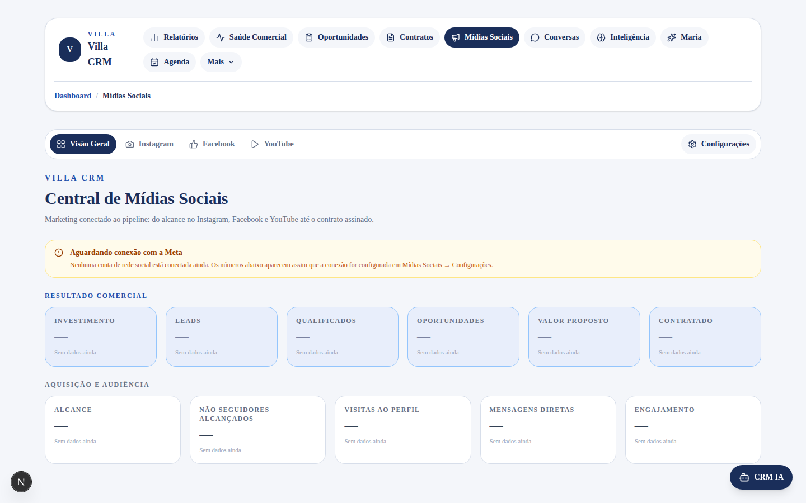
Hierarquia: Resultado Comercial (tiles azuis) em destaque, Aquisição/Audiência abaixo. Banner de estado vazio.

Instagram — único canal ativo
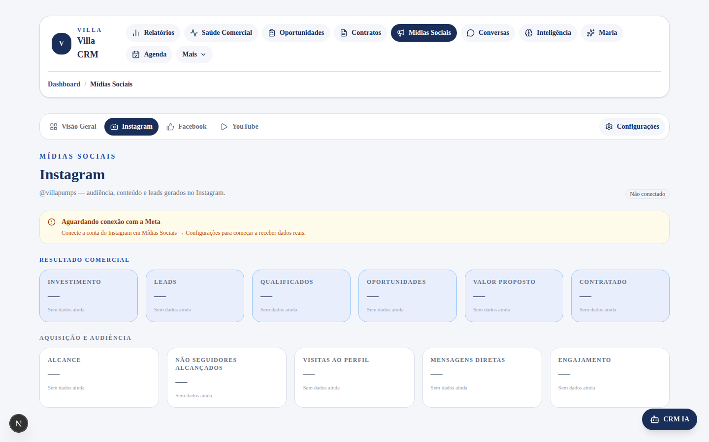
Badge de status "Não conectado" busca em tempo real de /api/midias-sociais/contas.

Facebook (placeholder arquitetural)
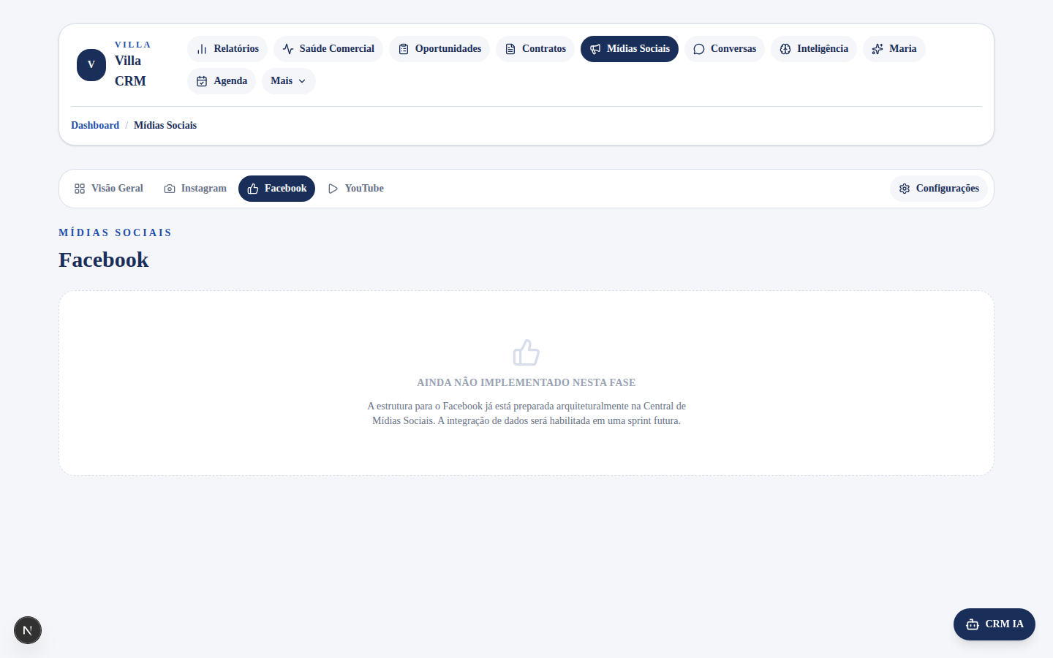
Mesmo padrão para YouTube — rota e aba prontas, integração de dados adiada.

Configurações
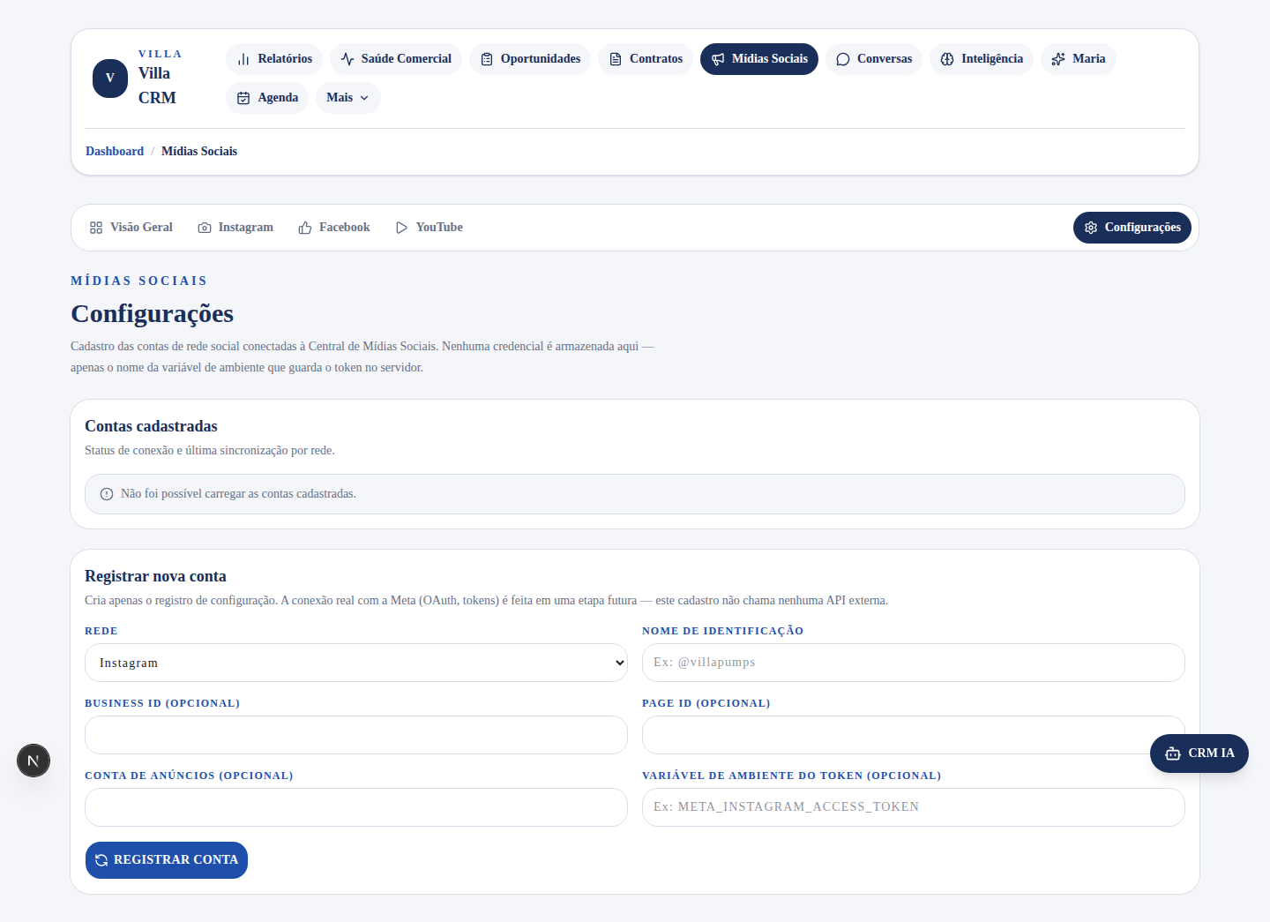
"Não foi possível carregar as contas cadastradas" porque a tabela ainda não existe no banco (migration pendente, item 4) — degradação esperada, não é erro de código.

9. Screenshots — mobile (390×844, recorte do topo)
Confirmado responsivo nas 5 páginas (abas quebram em 2 linhas, tiles empilham em coluna única, formulário de Configurações vira 1 coluna).

Visão Geral — mobile
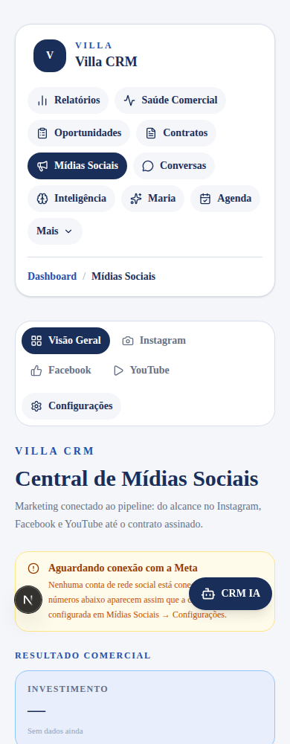

Instagram — mobile
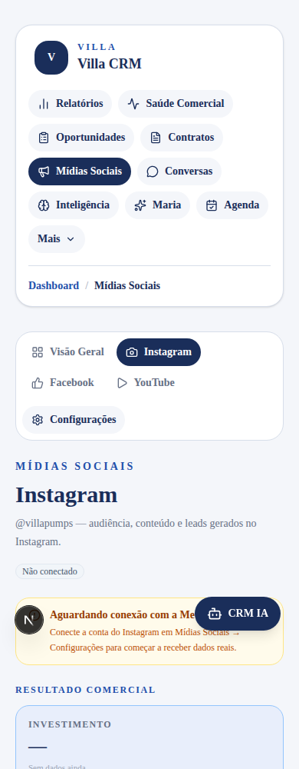

Configurações — mobile
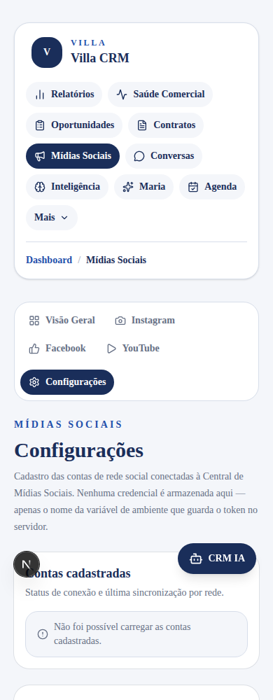

10. Impactos encontrados
- Commit misto no seu repositório local: durante esta sessão, um commit seu (fe4a1f1, “feat(contratos): integra o analisador de contratos”) acabou incluindo, junto com o Contratos, as mudanças de schema.prisma/permissions.ts/PageNavigation.tsx que eu já tinha escrito para a Sprint 1 — provavelmente por termos trabalhado no repositório ao mesmo tempo. O commit está local, ainda não foi enviado ao GitHub (branch 1 commit à frente do origin/main). Não toquei em git (não fiz commit nem alterei o histórico) — decisão sua se quer manter como está ou separar em dois commits antes do push.
- prisma generate bloqueado por rede em ambos os sandboxes que uso (ponte com seu Mac e meu ambiente de nuvem) — ver item 4. Isso também bloqueou migrate/db push.
- A ponte com este Mac (usada para editar seus arquivos) não consegue rodar vitest/next dev diretamente — o node_modules foi instalado no seu Mac (darwin-arm64) e a VM Linux da ponte não tem os binários nativos certos (ex.: rolldown). tsc funciona lá (não depende de binário nativo) e foi como confirmei o resultado do item 7 nos seus arquivos reais. Os testes e as screenshots deste relatório rodaram numa cópia idêntica do código, num ambiente de nuvem à parte, com Prisma client copiado do seu Mac.
- Bug real pré-existente em lib/validations/contrato.ts (fora do escopo desta sprint, reportando porque encontrei): o padrão union+transform faz o Zod rejeitar (400) qualquer envio que omita oportunidadeId ou pdfBase64 — que é exatamente o que a página /contratos faz em todo envio (oportunidadeId nunca é enviado; pdfBase64 só é enviado quando é PDF). Vale confirmar se isso está mesmo acontecendo em produção.

11. Dívida técnica
- Botão flutuante “CRM IA” sobrepõe levemente o texto do banner/título no mobile em telas com conteúdo próximo ao rodapé — widget pré-existente do CRM, não específico desta sprint.
- Ícones de marca (Instagram/Facebook/YouTube) usam substitutos genéricos do lucide-react — se quiser ícones fiéis às marcas, precisa de uma biblioteca de ícones de marca à parte (ex.: simple-icons) ou SVGs próprios.
- prisma generate + migrate ainda pendentes (item 4) — bloqueia o teste end-to-end real da tela de Configurações até serem rodados.

12. Recomendação para a Sprint 2
Antes de qualquer código novo: (1) você rodar prisma generate + a migration do item 4 no seu terminal; (2) decidir sobre o commit misto do item 10; (3) revisar este relatório e as screenshots. Com isso resolvido, a Sprint 2 (histórico/baseline manual + primeira sincronização real com a Meta, conforme o roadmap de 10 sprints já validado) pode começar — sem avanço automático da minha parte, como combinado.

